**PENGARUH *INTERGOVERNMENTAL REVENUE*, *LEVERAGE*, DAN KEKAYAAN DAERAH TERHADAP PENGUNGKAPAN BELANJA BANTUAN SOSIAL PEMERINTAH DAERAH PADA KABUPATEN/KOTA DI PROVINSI SUMATERA SELATAN TAHUN 2013-2016**



**Disusun Untuk Memenuhi Syarat Menyelesaikan Pendidikan Sarjana Terapan (D-IV) Akuntansi Sektor Publik Pada Jurusan Akuntansi Politeknik Negeri Sriwijaya**

**Oleh :**

**M. NOPRIANSYAH FIRDAUS**

**061440510871**

**POLITEKNIK NEGERI SRIWIJAYA**

**PALEMBANG**

**2018**

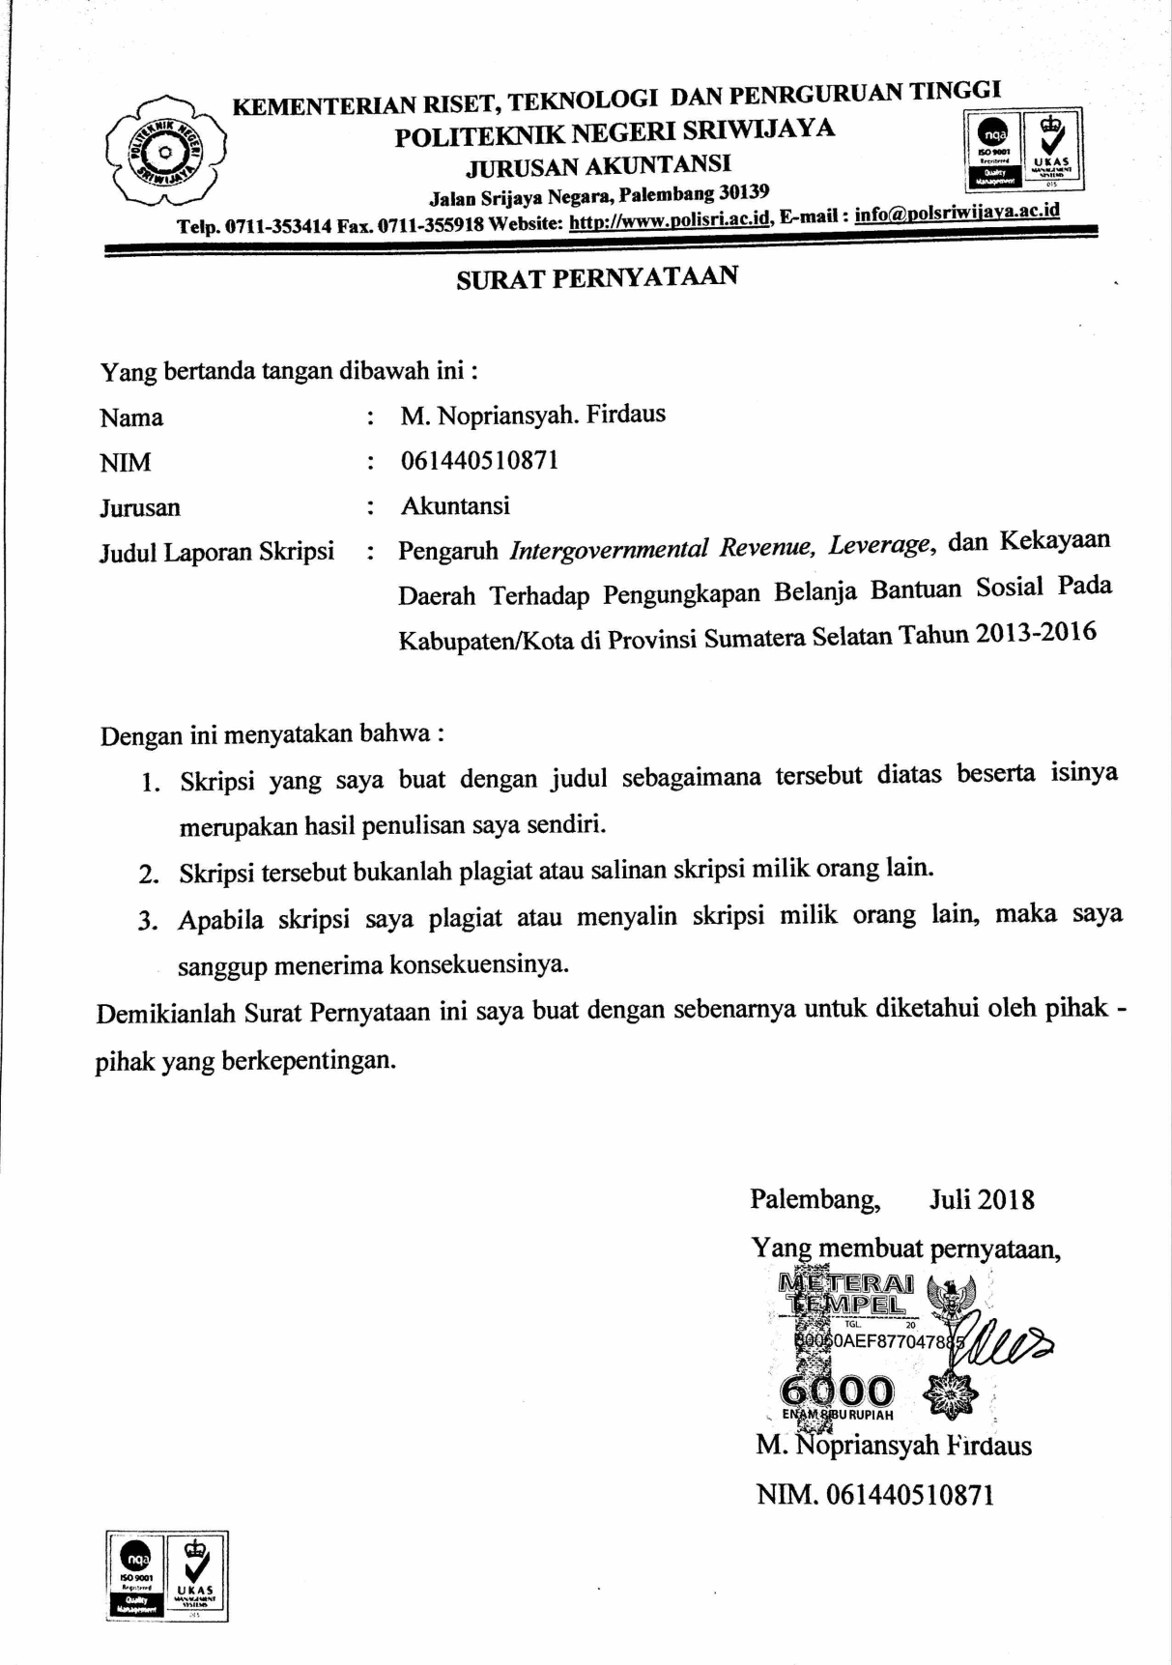



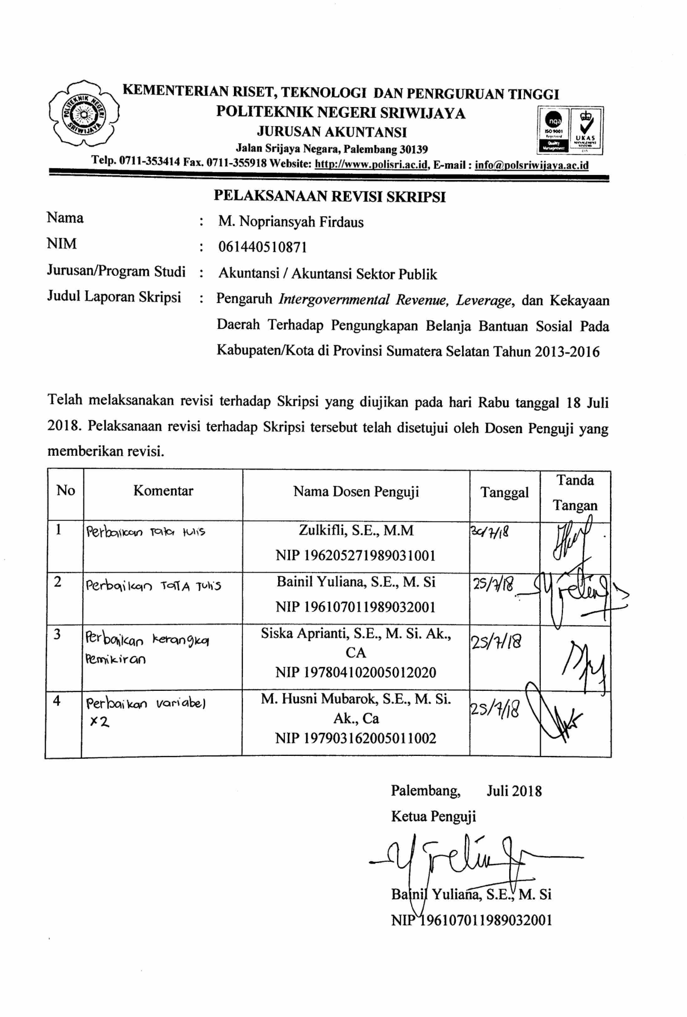

Motto

“Sesungguhnya hanya orang orang yang bersabarlah yang dicukupkan pahala mereka tanpa batas ”

(QS. Az-Zumar: 10)

“Menuntut ilmu itu adalah wajib bagi setiap muslim”

(HR. Ibnu Majah)

“Hidup bukanlah tentang ‘Aku Bisa Saja’ namun tentang ‘Aku Mencoba’. Jangan pikirkan tentang kegagalan, itu adalah pelajaran”

(Ir.Soekarno)

“Kemalasan adalah awal dari kegagalan”

( Penulis)

Kupersembahkan Untuk :

Kedua Orang TuakuTersayang,

TemanSeperjuanganku*AP.****B*** 2014

Almamaterku

Teman Hidupku

**KATA PENGANTAR**

Segala Pujidan syukur penulis panjatkan atas kehadirat Allah SWT, yang telah melimpahkan nikmat, rahmat dan berkah-Nya, sehingga penulisdapat menyelesaikan skripsi ini dengan baik dan tepat waktu. Skripsi ini berjudul **“Pengaruh *Intergovernmental Revenue,Leverage*, dan Kekayaan Daerah terhadap Pengungkapan Belanja Bantuan Sosial Pada Pemerintah Daerah Kabupaten/Kota di Provinsi Sumatera Selatan Tahun 2013-2016”** Sejalan penyusunan skripsi ini, penulis telah banyak mendapat bantuan dari berbagai pihak. Untuk itu dalam kesempatan ini, penulis ingin menyampaikan rasa terima kasih yang sebesar-besarnya kepada:

1. Bapak Dr. Ing. Ahmad Taqwa, S.T., M.T. selaku Direktur Politeknik Negeri Sriwijaya.
2. Ibu Dr. Evada Dewata, S.E., M.Si., Ak., CA., CMA. selaku Ketua Jurusan Akuntansi Politeknik Negeri Sriwijaya.
3. Ibu Yuliana Sari, S.E., MBA., Ak. selaku Sekretaris Jurusan Akuntansi Politeknik Negeri Sriwijaya
4. Ibu Nelly Masnila, S.E., M.Si. Ak., CA selaku Ketua Program Studi Akuntansi Sektor Publik Politeknik Negeri Sriwijaya.
5. Bapak Sopiyan AR, SE., M. M selaku Dosen Pembimbing I (satu) dan Ibu Anggeraini Oktarida S.E., M.Si., Ak., Ca selaku Dosen Pembimbing II (dua) Jurusan Akuntansi Politeknik Negeri Sriwijaya yang telah berkenan meluangkan banyak waktunya untuk membantu dan membimbing penulis hingga selesai sesuai dengan kriteria yang diharapkan.
6. Bapak Darul Amri. selaku Dosen Pembimbing Akademik kelas 8 (delapan) AP.B yang selalu memberikan semangat dan motivasi kepada penulis dan teman-teman selama proses penyelesaian skripsi ini.
7. Bapak dan Ibu Dosen Jurusan Akuntansi Politeknik Negeri Sriwijaya, khususnya Program Studi Akuntansi Sektor Publik yang telah memberikan bekal ilmu pengetahuan yang tak ternilai harganya.
8. Bapak dan Ibu staf pegawai akademik Jurusan Akuntansi Program Studi Akuntansi Sektor Publik Politeknik Negeri Sriwijaya, yang telah membantu segala kepentingan perihal administrasi dan akademik selama proses penyusunan skripsi ini hingga selesai.
9. Keluargaku yang selalu mencurahkan semua kasih sayang, pengorbanan, dukungan, dan semua hal yang selalu diberikan untuk penulis hingga saat ini.
10. Annisa Nanda Anindita yang telah membantu perkuliahan dan men *support* penulis dari awal masuk perkuliahan hingga tamat.*I have to tell you thank you anyway.*
11. Keluarga besar kelas AP.B 2014 yang telah memberikan banyak warna dan kenangan indah selama kuliah.
12. Teman-teman satu lingkungan yang selalu saling mengingatkan dalam hal kebaikan, saling memberikan semangat, doa dan motivasi.
13. Semua pihak yang tidak dapat disebutkan satu-persatu yang telah memberikan bantuan, doa, masukan serta dorongan selama penyusunan skripsi ini.

Penulis menyadari bahwa dalam penulisan skripsi ini masih banyak terdapat kekurangan dan jauh dari kesempurnaan. Oleh karena itu, penulis sangat mengharapkan kritik dan saran yang dapat membangun demi kesempurnaan penulisan yang akan datang. Akhir kata, kesempurnaan hanya milik Allah SWT semata sedangkan kesalahanpastidimiliki manusia. Semoga skripsi ini dapat bermanfaat bagi penulis khususnya dan para pembaca umumnya.

Palembang, 2018

Penulis

**ABSTRAK**

**Pengaruh*Intergovernmental Revenue, Leverage*, dan Kekayaan Daerah terhadap Pengungkapan Belanja Bantuan Sosial Pada Pemerintah Kabupaten/Kota di Provinsi Sumatera Selatan Tahun 2013-2016**

**M. Nopriansyah Firdaus, 2018(xv+ 61 halaman)**

**Email:nopriansyah.firdaus@yahoo.com**

Penelitian ini bertujuan untuk mengetahui Pengaruh *Intergovernmental Revenue, Leverage*, dan Kekayaan Daerah terhadap Pengungkapan Belanja Bantuan Sosial Pada Pemerintah Kabupaten/Kota di Provinsi Sumatera Selatan. Variabel dependen dalam penelitian ini adalah Pengungkapan Belanja Bantuan Sosial, sedangkan variabel independen dalam penelitian ini adalah *Intergovernmental Revenue,Leverage*, dan Kekayaan Daerah. Populasi dalam penelitian ini yaitu 15 Kabupaten/Kota yang berada di Provinsi Sumatera Selatan dengan menggunakan metode *purposive sampling*. Data dikumpulkan dengan menggunakan metode dokumentasi. Hasil penelitian ini menunjukkan secara simultan variabel variabel independen yaitu *Intergovernmental Revenue, Leverage*, dan Kekayaan Daerah secara bersama sama memiki pengaruh terhadap Pengungkapan Belanja Bantuan Sosial. Sedangkan secara parsial, variabel *Intergovernmental Revenue,* dan*Leverage* berpengaruh terhadap Pengungkapan Belanja Bantuan Sosial. Sedangkan variabel Kekayaan Daerah tidak berpengaruh terhadap Pengungkapan Belanja Bantuan Sosial.

**Kata kunci : *Intergovernmental Revenue, Leverage*, Kekayaan Daerah, dan Pengungkapan Belanja Bantuan Sosial**

***ABSTRACT***

***The Influence of Intergovernmental Revenue, Leverage, and Regional Wealth on Disclosure of Social Assistance of Local Government Disclosures at Regency/City in South Sumatera Province in 2013-2016***

**M. Nopriansyah Firdaus, 2018(xv+ 61 *Pages*)**

**Email:nopriansyah.firdaus@yahoo.com**

*This study is aimed to determine the Influence of Intergovernmental Revenue, Leverage, and Regional Wealth on the Disclosure of Social Assistance Expenditure at Regency / City Government in South Sumatera Province. Dependent variable in this study is Social Expenditure Spending, while the independent variables in this study are Intergovernmental Revenue, Leverage, and Regional Wealth. The population in this research is 15 districts / cities in South Sumatera Province by using purposive sampling method. Data were collected using documentation method. The results of this study show that simultaneously variable of independent variable that is Intergovernmental Revenue, Leverage, and Regional Wealth together have any influence on Social Assistance of Local Government Disclosures. While partially, Intergovernmental Revenue variable, and Leverage, have influence on Social Assistance of Local Government Disclosures. While the variable of Regional Wealth not have influence on the Social Assistance Shopping Expenditure.*

***Keywords: Intergovernmental Revenue, Leverage, Regional Wealth, and Social Assistance of Local Government Disclosures***









